Современные методы расчетного обоснования границ 2 и 3 поясов ЗСО

ФГУП «НИИ ВОДГЕО», с.н.с., к.т.н. Расторгуев А.В.

Современные подходы к проектированию зон санитарной охраны (ЗСО) водозаборов подземных вод были сформулированы во ВНИИ ВОДГЕО в 80-х годах прошлого века Ф.М. Бочевером, А.Е. Орадовской и Н.Н. Лапшиным вместе с кафедрой коммунальной гигиены Московской Медицинской Академии им. Сеченова (С.Я. Черкинский, В.Т. Мазаев, Т.Г. Шлепнина) [2, 3].
В работе [1] дан обзор критериев, по которым выделяются границы зон санитарной охраны подземных водозаборов. Для второго и третьего поясов используют временной принцип, и границей пояса является изохрона (линия равного времени движения от границы пояса до водозаборного сооружения). В таблице 1. приведено сопоставление критериев принятых в России и других странах.
Таблица 1 Расчетное время T для обоснования границ второго и третьего поясов, принятое в России и за рубежом
Страна | Второй пояс, микробиологическое загрязнение, Т, сут. | Третий пояс, химическое загрязнение , Т, лет.
Россия | 100-400 | >25 лет
Германия | 50 | Водосборная площадь водозабора
Великобритания | 50 | Водосборная площадь водозабора
США, шт.Юта | 250 | 15 лет

Расчеты границ ЗСО (определение соответствующих изохрон) требуют проведения расчетов фильтрации и конвективного переноса. Методы, которые используются для расчетного обоснования границ ЗСО, можно подразделить на аналитические, численно-аналитические и численные. Каждый из этих методов имеет свои достоинства и недостатки (таблице 2).
Таблица 2 Достоинства и недостатки методов расчета границ ЗСО
Методы | Достоинства | Недостатки
Аналитические | Требуют ограниченного количества фактических данных. Умеренная стоимость. | Могут применяться только для одиночных скважин и линейных водозаборов в однородных пластах
Численно-аналитические | Требуют ограниченного количества фактических данных. Учитывают интерференцию скважин и произвольное направление потока. Умеренная стоимость. | Применимы только для однородных водоносных горизонтов.
Численные | Позволяют учитывать сложные гидрогеологические условия. | Требуют большого количества фактических данных и опытности специалистов. Высокая стоимость.

Наиболее просты в использовании аналитические методы. Они реализуются на основе аналитического интегрирования скоростей фильтрации полученных из зависимостей описывающих фильтрацию к водозаборам подземных вод. В рекомендациях [2], являющихся до настоящего времени наиболее общим пособием по расчету границ ЗСО аналитическими методами, приводятся решения для длины и ширины ЗСО широко используемые на практике до настоящего времени.
Однако применение их ограничивается простыми схемами и условиями: одиночная скважина или ряд скважин ,поток подземных вод направлен параллельно и перпендикулярно водоему, плановая однородность фильтрационных и миграционных водоносных горизонтов. Конфигурации границ полученных аналитическими методами в большинстве случаев имеют форму простых фигур (прямоугольников) завышающих реальные размеры ЗСО.

Численно-аналитический метод обоснования границ 2 и 3 поясов ЗСО основанный на расчете траекторий
Численно-аналитические методы также основаны на скоростях движения подземных вод полученных из аналитических решений для расчетов фильтрации к водозаборам. Однако интегрирование проводится не аналитически, а численно. В США Агентством окружающей среды для плановых однослойных водоносных горизонтов рекомендуется программа WhAEM2000 [5] основанная на численно-аналитическом подходе. В НИИ Водгео разработана программа ZONE позволяющая рассчитывать положение границ ЗСО в трехслойной толще. Скорости фильтрации в трехслойной толще вблизи поверхностного водоема могут быть получены суперпозицией решения Н.Н. Лапшина [3] и невозмущенного однонаправленного потока подземных вод.
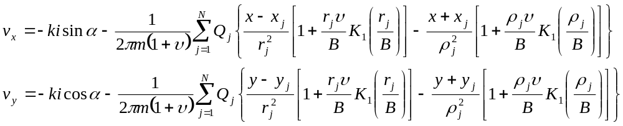 (1.1)

Здесь  – количество водозаборных скважин; – отношение водопроводимостей эксплуатируемого 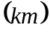 и соседнего питающего 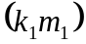 пластов; 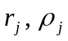 – расстояния от точки 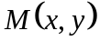 –соответственно до 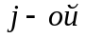 скважины и ее отображения;
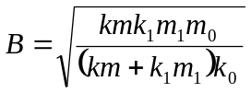; 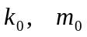 –коэффициент фильтрации и мощность слабопроницаемого прослоя; 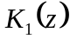 – модифицированная функция Бесселя
Определение границы поясов ЗСО может быть получено на основе расчета серии траекторий движения частиц воды которые получаются в результате численного интегрирования системы уравнений:
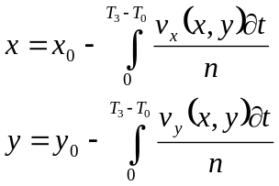 (1.2)

где ; – координаты частицы в момент времени ;
; 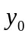 – начальное положение частицы на расстоянии  от центра скважины с координатами 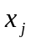 и 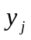, т.е. точка откуда начинается интегрирование:
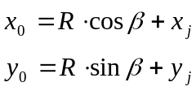 (1.3)
где 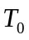 – время движения загрязнения через перекрывающие водоносный горизонт породы;
– эффективная пористость;
– расстояние от центра скважины с координатами и , т.е. до точки, откуда начинается интегрирование (1.3);
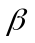 – угол траектории, входящей в скважину ;
– коэффициент фильтрации;
– угол определяющий направление бытового потока.

Численно-аналитический подход, реализованный в программе ZONE, позволяет выдавать результаты в удобном для проектирования формате ‘dxf’, доступном для большинства графических программ и ГИС систем. Это дает следующие дополнительные возможности по сравнению с аналитическими расчетами:
- произвольное расположение скважин,
- произвольное направление бытового потока,
- произвольная ориентация русла поверхностного водоема,
- дополнительная схема фильтрации (трехслойная толща с изменяющимися напорами в основном и питающем водоносных горизонтах)
Ниже приведены результаты расчетов второго пояса ЗСО выполненные с помощью программы ZONE для одного из подземных водозаборов на территории Московской области. Обоснование ЗСО проводилось для касимовского водоносного горизонта, отделенного от дневной поверхности толщей юрских (мощность 10-30 м) щелковских (мощность 15 м) глин. Учитывая низкие фильтрационные свойства глин касимовский водоносный горизонт может считаться защищенным от поверхностного загрязнения. Определение границ ЗСО в данном случае необходимо для проведения мероприятий, связанных с тампонажем нарушающих естественную изоляцию, вышедших из строя скважин. Проведенные расчеты необходимо учитывать при проектировании глубоких строительных работ, нарушающих сплошность разделяющих отложений. Результаты расчетов ЗСО для касимовского водоносного горизонта приведены на рисунке 1.
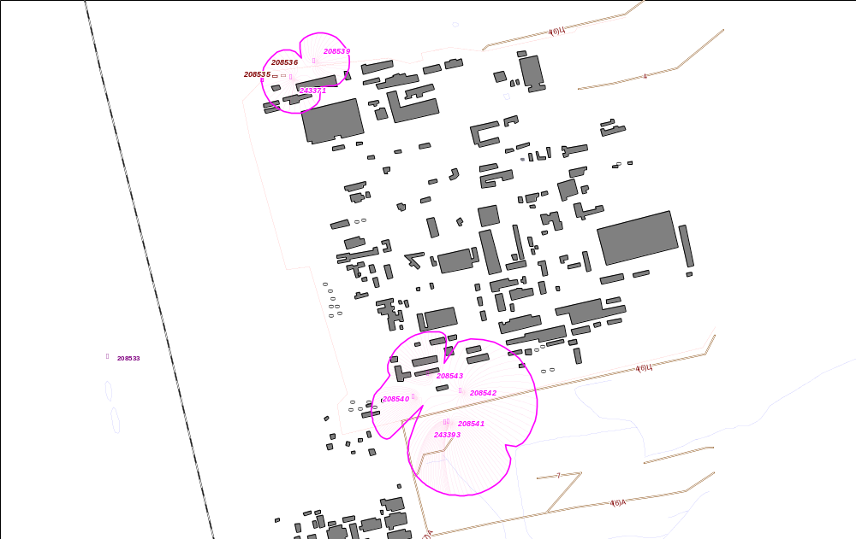

Рисунок 1 – Границы второго пояса ЗСО рассчитанные с помощью программы ZONE
Вероятностный численно-аналитический метод обоснования границ 2 и 3 поясов ЗСО, основанный на решении уравнения конвективного переноса
На практике часто приходится сталкиваться с тем, что фильтрационные и миграционные параметры, необходимые для обоснования ЗСО известны недостоверно. В этом случае целесообразно использовать вероятностные методы (Монте-Карло ). Первые публикации на эту тему появились 7-10 лет назад [6 ] и продолжаются до последнего времени [9]. Основная сложность, с которой сталкиваются, проводя вероятностное моделирование ЗСО, связана со сложностью построения траекторий и интерпретации по ним границ. Предлагаемая методика расчетов ЗСО не требует расчетов траекторий , а основана на решении уравнения конвективного переноса. В процессе моделирования проводится серия расчетов с параметрами, отвечающими характерному для них статистическому распределению, и выбранными помощью генератора случайных чисел. Далее результаты расчетов анализируются, и оценивается вероятность принадлежности к ЗСО фрагментов, на которые поделена область фильтрации. Наиболее удобно использовать для расчетов фрагменты квадратной формы соответствующие ячейкам численной модели. Определение принадлежности ячейки к ЗСО удобно производить на основе решения уравнения конвективного переноса.
Последовательность вычислений для обоснования границ ЗСО:
Дискретизация области фильтрации и выбор серии из М фильтрационных (мощность, коэффициент фильтрации, направление потока и его градиент) и миграционных (активная пористость) параметров с помощью генератора случайных чисел. Для каждой из М реализаций производятся расчеты в следующей последовательности.
- Расчеты скоростей фильтрации на основе аналитических решений (например (1.1)).
- Полученные на основе (1.1) скорости v_{i} фильтрации инверсируются (умножаются на
(-1)).
- С инверсированными скоростями фильтрации и источниками-стоками производится решение уравнения конвективного переноса:

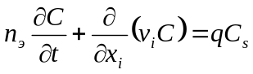 (1.4)
где – время сут;
 – декартова координата, м;
= 1, 2, 3; в трехмерном случае и = 1, 2 в двумерном.
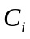– концентрация консервативного индикатора в подземных водах, мг/л;
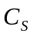 – концентрация консервативного индикатора в источниках–стоках, мг/л;
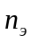– эффективная пористость.
– удельная интенсивность источников–стоков, 1/сут. Под источниками–стоками подразумевается инфильтрационное питание, поступления–разгрузка в поверхностные водоемы и откачка из водозаборных скважин.
- скорость фильтрации м/сут.

На водозаборных скважинах, для которых необходимо определить ЗСО, концентрация индикатора задается равной = 1.
Численное решение (1.4) на моменты = 100–400 и 10000 суток позволяет определить границы 2-го и 3-го поясов ЗСО. Результаты численных расчетов интерпретируются следующим образом :если содержание индикатора в блоке модели 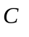 ≠ 0, то этот блок принадлежит к ЗСО, в противном случае не принадлежит.
Все М реализаций позволяют найти вероятность принадлежности блока модели к ЗСО.
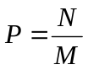
где – сумма случаев, когда блок модели принадлежит к ЗСО.
В соответствии с требованиями статистики необходимо, чтобы число реализаций было достаточно велико М > 10.
Для численного решения (1.5) необходимо использовать алгоритмы реализующие конвективный перенос с минимальной численной дисперсией. В разработанной программе для вероятностного моделирования ZONE-RAND решение 1.4 производится методом TVD [4] обладающим указанными выше свойствами. Ниже приведен пример использования ZONE-RAND для определения границ второго пояса ЗСО. Расчетные параметры приведены в таблице 3. Статистическое распределение было принято также как в работе [6] равномерным. На рисунке 2 с результатами расчетов изолиниями показана вероятность принадлежности ко второму поясу ЗСО. На том же рисунке показаны траектории, рассчитанные с помощью программы ZONE со среднеарифметическими значениями параметров. Траектории в этом случае соответствуют границам 50 % вероятности. Вероятностная оценка ЗСО позволяет определить наиболее уязвимые участки (т.е. участки вероятность принадлежности которых к ЗСО высока ). Это важно для определения очередности реализации природоохранных мероприятий.
Таблица 3 Расчетные параметры, для которых было проведено вероятностное моделирование
Параметр | Обозначение | Значение | Размерность
мощность | M | 5 - 10 | м
пористость | N | 0,2 – 0,4 | -
уклон потока | I | 0,01 – 0,001 | -
направление потока | α | 270 – 330 | градусы
коэффициент фильтрации | K | 5 – 20 | м/сут
производительность одной скважины | Q | 62,8 | м³/сут
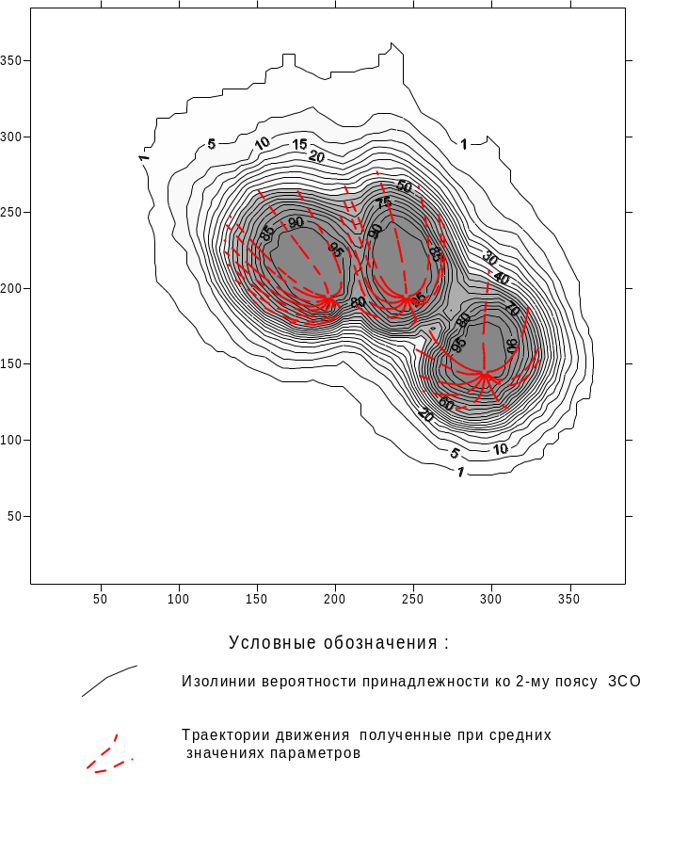

Рисунок 2 – Пример расчетов границы второго пояса ЗСО методом Монте-Карло

Численные методы, для обоснования границ 2 и 3 поясов ЗСО

В тех случаях когда существенна фильтрационная неоднородность, сложная конфигурация внешних или внутренних границ области , тогда скорости фильтрации можно получить только на основе численного моделирования.
Для определения границ ЗСО в этом случае может быть использован следующий алгоритм.
1. Численное решение трехмерной стационарной фильтрации:

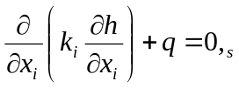 (1.5)
где 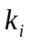 – коэффициент фильтрации, м/сут;
– напор, м;
После решения (1.5) производится расчет скоростей фильтрации:
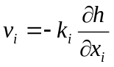 (1.6)
Для численного решения (1.5)–(1.6) в настоящее время широко используется, программа MODFLOW [7].
2. На основе (1.6) в простых случаях зоны санитарной охраны могут быть оценены на основе расчета траекторий движения частиц приходящих к водозаборным скважинам. В настоящее время в большинстве случаев для расчета траекторий по данным численного моделирования используют программу MODPATH – [8]. Обратное движение вдоль траекторий позволяет найти точки, время движения от которых до скважины соответствует положению границ ЗСО. В случае сложного трехмерного течения совокупность этих точек образует сложную объемную поверхность. Чтобы точно определить такую поверхность необходимо проанализировать большое количество траекторий, что делает задачу не реальной.
Авторами статьи для определения ЗСО в сложных случаях предложен, использован следующий подход. Скорости фильтрации (1.6) скорости 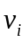 инверсируются (умножаются на (-1)).
Аналогичная инверсия применялась и к источникам–стокам.
Таким образом водозаборные скважины становятся нагнетательными, т. е со знаком "+", инфильтрационное питание становится испарением, т.е. со знаком "-" и т.д. С инверсированными скоростями фильтрации и источниками-стоками производится решение уравнения конвективного переноса (1.4).
Для численного решения трехмерного переноса (1.4) была использована программа MT3DMS [Zheng and Wang, 1998], реализующая численные методы, дающие низкую численную дисперсию.
Ниже в качестве примера применения численных методов приведены результаты расчетов границ ЗСО для крупного водозабора расположенного на территории Московской области. Водозабор одновременно эксплуатирует подземные воды нескольких горизонтов карбона разделенных слабопроницаемыми отложениями. На большей части территории горизонты карбона отделены от мезокайнозойских пород юрскими глинами. Исключение составляют литологические окна, через которые главным образом происходит перетекание в горизонты карбона. Фильтрация подземных вод в таких условиях носит ярко выраженный трехмерный характер, и для ее реализации была разработана трехмерная модель фильтрации включающая надъюрский, касимовский, подольско-мячковский алексинско-протвинский водоносные горизонты и разделяющие толщи между ними. Расчеты проводились методом Монте-Карло. При этом предполагалось, что случайным образом (логнормальное распределение) изменяется активная пористость. Результаты расчетов границ второго пояса ЗСО для надъюрского и подольско-мячковского горизонтов приведены на рисунках 3 и 4.

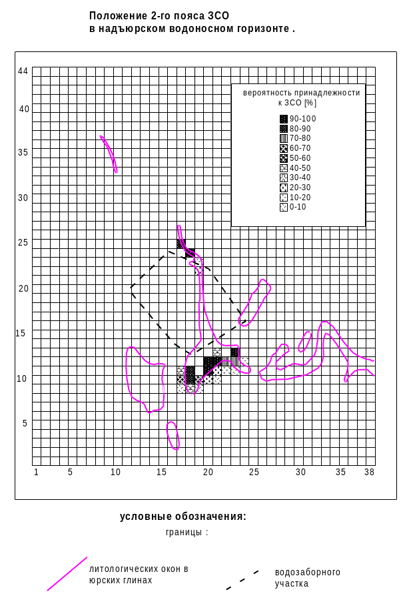

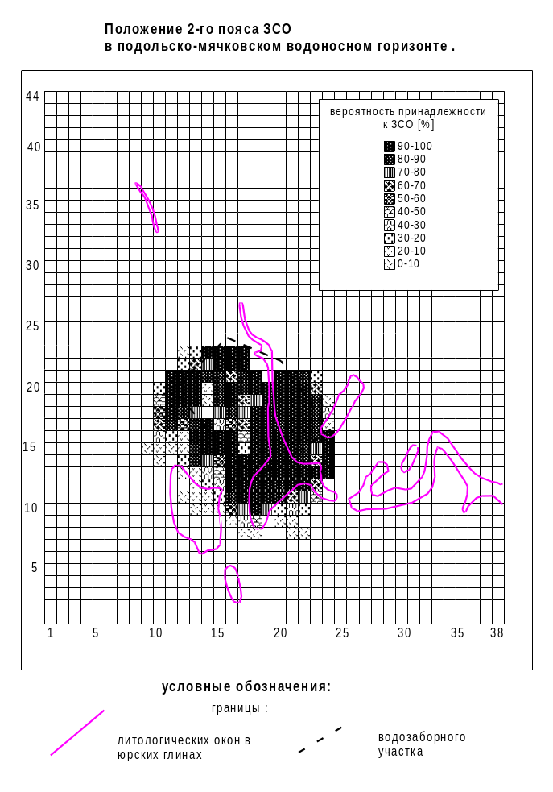
Рисунок 3 – Результаты численных расчетов границ 2 пояса ЗСО для надъюского водоносного горизонта

Рисунок 4 – Результаты численных расчетов границ 2 пояса ЗСО для подольско-мячковского водоносного горизонта
Результаты расчетов, приведенные на рисунках 3 и 4 соответствуют водозаборным скважинам расположенным внутри участка ограниченного пунктирной линией. Однако положение ЗСО в пределах этих горизонтов разное. На рисунке 3 видно, что в первом от поверхности надъюрском водоносном горизонте 2 пояс ЗСО, расположен над литологическими окнами в слабопроницаемых юрских отложениях. Все это свидетельствует о том, что именно здесь должны быть приняты первоочередные водоохранные меры для сохранения качества водозабора. Зоны санитарной охраны, рассчитанные для нижележащих горизонтов, должны быть использованы для защиты водозаборов от подземных источников загрязнения. Прежде всего, это старые незатампонированные скважины, которые должны быть ликвидированы в пределах ЗСО.

Выводы

- Расчеты границ второго и третьего поясов ЗСО в зависимости от сложности гидрогеологических условий могут быть выполнены аналитическими, численными и численно-аналитическими методами.
- В случае недостаточной изученности фильтрационных и миграционных параметров целесообразно использовать вероятностное моделирование.
- В сложных гидрогеологических условиях ЗСО имеют пространственное строение, причем наиболее жесткая регламентация должна быть в пределах наименее защищенного первого от поверхности горизонта..
Консультации по использованию численно-аналитических ,численных методов для расчетов ЗСО и программ упомянутых в данной статье проводятся на семинарах в НИИ ВОДГЕО. Информацию о семинарах можно получить на сайте www.darvodgeo.ru.

Список источников
- Алексеев В.С., Расторгуев А.В. Мазаев В.Г., Шлепнина Т.Г. Опыт проектирования зон санитарной охраны водозаборных сооружений за рубежoм.
- Лапшин Н.Н., Орадовская А.Е. Рекомендации по гидрогеологическим расчетам для определения границ 2 и 3 поясов зон санитарной охраны подземных источников хозяйственно-питьевого водоснабжения.–М.: ВНИИ ВОДГЕО, 1983.–102 с.
- Проектирование водозаборов подземных вод/ под ред. Ф.М. Бочевера.–М.: Стройиздат, 1976.–292 с.
- Флетчер К. Вычислительные методы в динамике жидкостей.В 2-х т:Т. 2: Пер. с. англ.-М.Мир,1991.-552 с.
- Kraemer S.R. Wellhead Analytic Element Model .Wellhead Protection: (WhAEM2000). Version 2.1.0. U.S. EPA Release, May, 2003.
- Kinzelbach, W., S. Vassolo, and G.M. Li. Determination of capture zones of wells by Monte Carlo simulation.Proceedings of ModelCare 96 Conference, IAHS Publ.,no.237,1996
- McDonald, M. C. and A. W. Harbaugh, 1988. MODFLOW, A modular three-dimensional finite difference ground-water flow model, U. S. Geological Survey, Open-file report 83-875.
- Pollock, D.W., 1994, Source Code and Ancillary Data Files for the MODPATH Particle Tracking Package of the Ground-Water Flow Model MODFLOW – Version 3, Release 1: U.S. Geological Survey Open-File Report 94-463, 2 p., two 3.5-inch diskettes.
- Stauffer F., S. Attinger, S. Zimmermann, and W Kinzelbach. Uncertainty estimation of well head protection zones: A Lagrangian approximation. Proceedings of Conference:Bridging the gap between measurement and modeling in heterogeneous media.Berkeley,Califonrnia,2002.
- Zheng, C. and P.P. Wang, 1998, MT3DMS, A modular three-dimensional multispecies transport model for simulation of advection, dispersion and chemical reactions of contaminants in groundwater systems. Documentation and user’s guide. Departments of Geology and Mathematics, University of Alabama.

